Ostergeschenk von Mr. BaGo

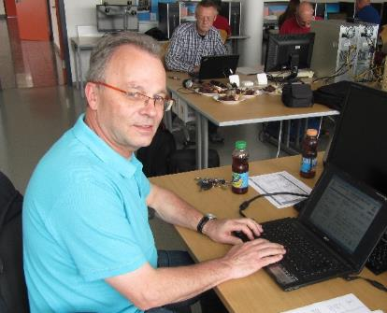
5. April, EDV-Saal 3 der HTL Perg. Nicht weniger als 17 Interessierte fanden sich zur Bago-Auffrischung ein, die der OÖBGSV für seine Vereine veranstaltete. Gaby Danner hatte in eine hervorragende Location geladen, die beste Rahmenbedingungen lieferte. Reini Fuschlberger – also Mr. BaGo persönlich – hatte sich dankenswerterweise für diese Veranstaltung zur Verfügung gestellt. Er beantwortete geduldig alle Fragen, stellte uns die neue 32-Bit-Version vor und hatte ein vorzeitiges Ostergeschenk für alle Veranstalter mit dabei.

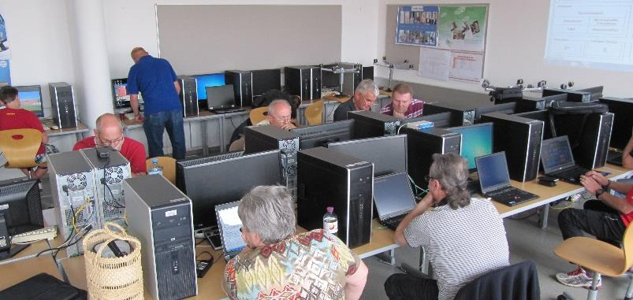
Hintergrund der Schulung war ein vielfach geäußerter Wunsch der OÖ Vereine. Die Landesmeisterschaft ist aufwändiger als in anderen Bundesländern – einerseits durch die vielen Starter, aber auch durch den Modus, in dem jeder Spieler in bis zu 3 verschiedenen Mannschaften teilnehmen kann. Diese Form der Ausrichtung hat sich gemeinsam mit dem System der „Streicher“ in den letzten Jahren sportlich und motivatorisch bestens bewährt, ist jedoch für den Ausrichter etwas „knifflig“ in der Vorbereitung und Eingabe.

Nachdem geklärt war, wo die Bedarfe konkret liegen, gab’s einmal Grundlagen und Hinweise zur neuen 32-Bit-Version. Was zeigte sich? In der Oberfläche hat sich nichts verändert. Es gibt minimale Abweichungen bzw. veränderte Felder. Eins ist aber wichtig: Sind Daten einzuspielen aus der früheren Version, kann’s Probleme geben. Daher der Tipp: Rechtzeitig ausprobieren und bei Auftreten von Fehlermeldungen Reini beiziehen. Der machts in Kürze wieder gut!
Bei der Abwicklung der OÖ Landesmeisterschaft zeigte sich: „Gewusst wie“ und „alles ist halb so wild“! Probleme entstehen meist dadurch, dass die Ausrichter ungeübt sind – kein Wunder, man veranstaltet nicht jedes Jahr eine LM.
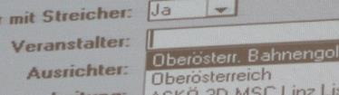
Einen sehr wichtigen Punkt haben wir beim Turnierstamm lokalisiert! Veranstalter und Ausrichter sind unbedingt aus der Drop-Down-Auswahlliste auszuwählen! Man kann sie auch eingeben – bereut dies jedoch bei der Erstellung der TurnErg.txt, die dann nicht funktioniert!

Bei der Eingabe der Mannschaften ist die Benennung zu beachten. Wunder Punkt in OÖ, gibt’s hier doch über 40 Mannschaften in der LM. Alle Mannschaften außer den Vereinsmannschaften müssen unter Mannschaften angelegt werden. Bei Mannschaftsteilnehmer ist dann das Vereinskürzel anzugeben (am besten hineinkopieren) + Leerraum + Nummer (falls mehrere Mannschaften der gleichen Kategorie - zB. SMGCL 1 für die Vereinsmannschaft. Für alle anderen Kategorien noch eine Kategoriebezeichnung zB. SMGCL 1S

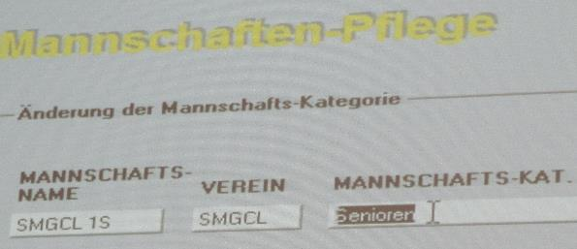
S für Senioren
D für Damen
J für Jugendliche
H für Herren
K für Schülermannschaften

In OÖ soll ein neues Nennformular des Landesverbandes, das gleich an die Eingabemaske der Mannschaftsteilnehmer angelehnt ist, Unterstützung geben.

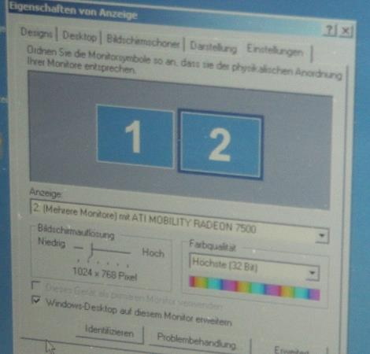
Dann ging‘s um die Möglichkeiten, eine entsprechend gute Bildschirmanzeige der Ergebnisse zu gestalten. Standard ist, die Monitorausgabe auf einem 2. Bildschirm laufen zu lassen.

Wie funktioniert‘s? Einrichtung eines 2. Bilschirms und Erweiterung des Desktops auf diesem Monitor. Das ist von PC zu PC unterschiedlich zu realisieren. Eine Möglichkeit ist hier abgebildet.
Dann startet man Bago ein zweites Mal, schiebt es auf den erweiterten Desktop = 2. Bildschirm oder Beamerausgabe und startet dort die Monitorausgabe. Nun kann man auf Monitor 1 ganz normal weiterarbeiten während auf Monitor 2 die Ergebnisse angezeigt werden.
Eine verbesserte Form der Monitorausgabe hat Reini als vorzeitiges Ostergeschenk mitgebracht! Verschiedene Ergebnisse auf verschiedenen Bildschirmen, also zB. ein Monitor für’s Einzel, einer für die Herrenmannschaft, einer für die Damenmannschaften usw. Toll für jeden Veranstalter!
Was braucht‘s dafür? Ein Netzwerk aus mehreren PC‘s, in dem auf dem Master-PC die Eingabe läuft und der als Datenserver fungiert. Auf den Clients wird Bago auch gestartet und sie realisieren die Ergebnisanzeige. Wichtig dabei, dass sie auf den Datenserver uneingeschränkten Zugriff haben – speziell auf den Ordner Bago32!
Aktualisierung der Anzeige auf den Bildschirmen durch Rechnen Rang.
Spezieller Tipp: Rechtzeitig testen, nicht erst beim Bewerb!

Ein paar Tipps, die sich im Laufe des Tages angesammelt haben, möchte ich noch weitergeben:

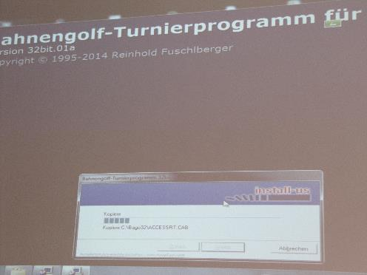
Vom Programm Bago sollte man immer die aktuellste Version verwenden! Derzeit ist das BaGo Setup 32bit Version 01a .Nur so ist gewährleistet, dass man sämtliche Neuerungen hat.
Ebenso sollte man vor dem Turnier unbedingt die aktuelle Lizenzdatei einspielen. Sonst kann es passieren, dass man Spieler nicht findet. Man kann sie zwar als neue Spieler anlegen, die automatische Ranglistennotenermittlung ist dadurch aber natürlich nicht möglich!
Zu finden auf der Lieferinger Homepage http://www.smcl-sbg.at/bago_updates.html
Reini bietet auf dieser Seite den vollen Service! Neben der aktuellen Programmversion und der Lizenzdatei gibt es einen aktuellen Turnierkalender zum Einspielen, die aktuellen Schiedsrichter und natürlich eine Beschreibung des Programms BaGo. Nutzt diese Möglichkeiten!
PDF-Creator muss am PC unbedingt installiert sein! Sonst funktioniert die Ergebnisausgabe nicht. Kann man in aktueller Version im Internet downloaden. Oder man greift auch hier auf Reinis Service zurück und lädt es von der Lieferinger Homepage.
Startliste für Massenstart:
- Falls nicht die Kids anfangen, im Turnierstamm die startende Kategorie ändern.
- Startzeit so wählen, dass die 1. Gruppe, die nicht im Massenstart ist, die normale Startzeit hat (zB. 8:00 Uhr)
- Startliste erstellen. Die ersten Startgruppen „starten“ nun zB. 7:24)
- Startliste im Word bearbeiten (Word-Button links oben)
- Dort die Startzeiten vor 8:00 Uhr mit den entsprechenden Startbahnen überschreiben.

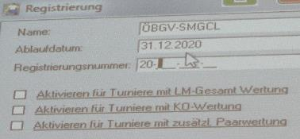
Wenn der LM-Gesamt-Button nicht vorhanden ist, so wurde eventuell beim Programmstart nicht die Aktivierung für Turniere mit LM-Gesamt Wertung angeklickt oder sie ist bei Dateneinspielen verloren gegangen.
In der Menüleiste „?“ anklicken,
Registrierung aufrufen,
Häkchen setzen.
Schon ist der Button wieder da!

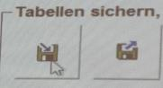
Immer wieder mal sichern! Das kann so manche Mehrarbeit ersparen. Sprechende Bezeichnungen kosten dabei ein wenig mehr Zeit, helfen aber, den so wichtigen Überblick zu bewahren.

Vielleicht konnte mancher von Euch den einen oder anderen Tipp mitnehmen!
Ich bedanke mich ganz herzlich bei Mr. BaGo Reini Fuschlberger für den Aufwand, die Geduld mit Allen und die vielen wertvollen Hinweise, bei Gaby für die Organisation des Umfeldes und bei allen Teilnehmern für das große Interesse!
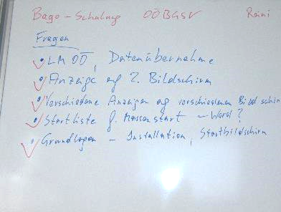
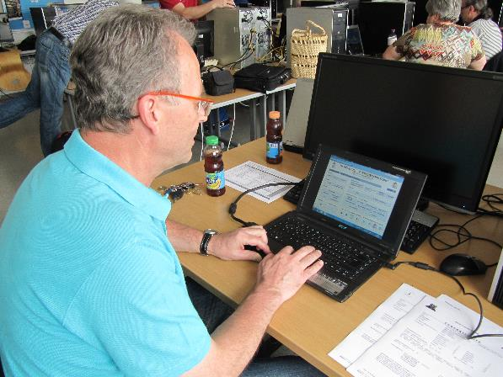

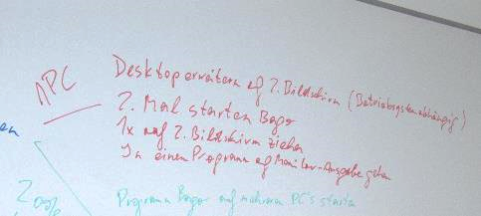
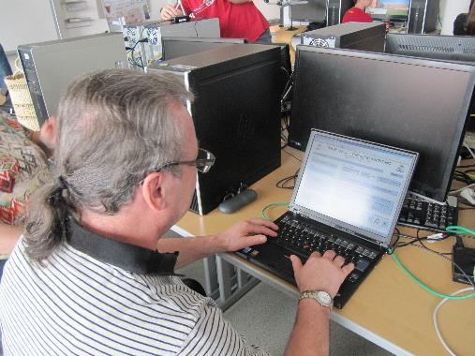
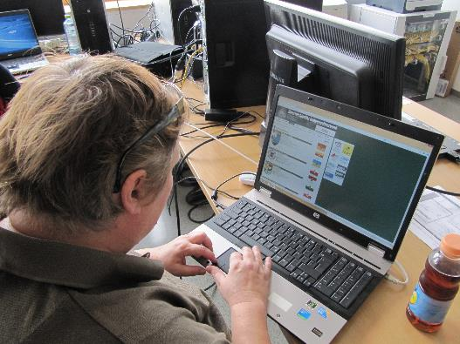
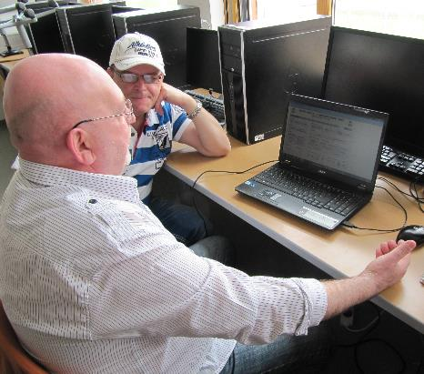

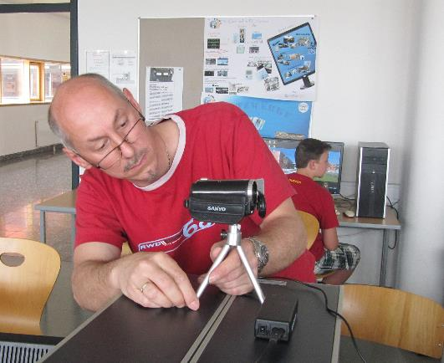

PS: und vielleicht gibt’s demnächst

BaGo – der Film ;-)

Verfasser: Wolfgang Danner

